
QUITO – LUZ DE AMERICA
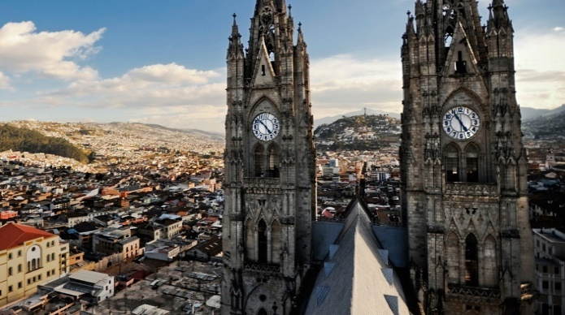
Destino: Quito – Provincia de Pichincha
Operación: 3 Días / 2 noches
Pasajeros: 1 pax mínimo

Tarifa por persona en USD / 2 noches:

Hotel | Simple | Noche Adicional | Doble | Noche Adicional | Triple | Noche Adicional
Hotel Vieja Cuba  (Categoría 2* turista) | $ 305,00 | $ 99,00 | $ 199,00 | $ 75,00 | $ 169,00 | $ 65,00
Hotel Tambo Real  (Categoría 3* Turista superior) | $ 339,00 | $ 165,00 | $ 215,00 | $ 99,00 | $ 195,00 | $ 89,00
Hotel Rio Amazonas  (Categoría 4* Primera) | $ 375,00 | $ 159,00 | $ 249,00 | $ 125,00 | $ 209,00 | $ 105,00
Hotel Swissotel  (Categoría 5* lujo) | $ 629,00 | $ 275,00 | $ 335,00 | $ 199,00 | $ 285,00 | $ 149,00

INCLUYE:
- Transporte compartido aeropuerto – hotel - aeropuerto
- 2 noches de alojamiento en el hotel (Según opción escogida)
- Desayuno diario
- 1 ticket para el City Tour Quito, en bus de dos pisos. Servicio en compartido. Duración del ticket, todo el día (9:00 am a 16:00 pm).
- Transporte privado del hotel al bulevar Naciones Unidas (Parada inicial bus de 2 pisos). Y regreso al Hotel al final del tour.
- 2.4% impuestos

NO INCLUYE:
- Servicios no detallados en el itinerario.
- Entradas a sitios de interés (Valor referencial $ 10.00).

Itinerario tentativo:
Dia1: Transfer in. Almuerzo y cena libre. Alojamiento en Quito.
Día2: Desayuno. City tour en bus de dos pisos. Almuerzo y cena libre. Alojamiento en Quito.
Día 3: Desayuno. Almuerzo libre. Transfer Out.
Fin de nuestros servicios.

Tours opcionales

TOURS EN COMPARTIDO | Salidas | Horarios de embarques | Duración | Tarifa
Tour Otavalo | Miercoles - Sábado | 08h05 – 09h00 | 10 horas | $ 60.00
Tour Mindo | Jueves | 08h05 – 09h00 | 10 horas | $ 80.00
Tour Quilotoa | Viernes | 07h05 – 08h00 | 10 horas | $ 70.00
Tour Cotopaxi | Domingos | 08h30 – 9h15 | 10 horas | $ 70.00

Nota: Tarifa por persona, ningún servicio incluye lunch y el 2,4% IVA.

RESUMEN OPERACIÓN

Lunes | Martes | Miércoles | Jueves | Viernes | Sábado | Domingo
City Tour | City Tour | City Tour | City Tour | City Tour | City Tour | City Tour
Papallacta | Mitad del Mundo | Otavalo | Mitad del Mundo | Quilotoa | Mitad del Mundo | Mitad del Mundo
 |  |  | Mindo |  | Otavalo | Cotopaxi
TOMAR EN CUENTA:
- Espacios sujetos a disponibilidad en el momento de la reserva.
- En caso de requerir para un grupo, solicitar re cotización.
- Tarifas válidas para pago en efectivo.
- No aplican para feriados.
- Tarifas aplican para nacionales y extranjeros.
- Todos los itinerarios están sujetos a cambios debido a circunstancias de fuerza mayor o de carácter técnico u operativo.
- Tarifas sujetas a cambios sin previo aviso y validas hasta 30 días de enviada la cotización.

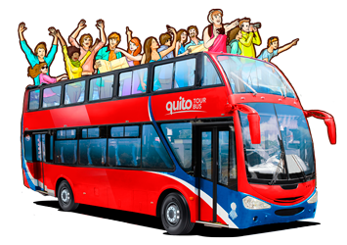

Horarios e itinerarios del bus de dos pisos – QUITO TOUR BUS:

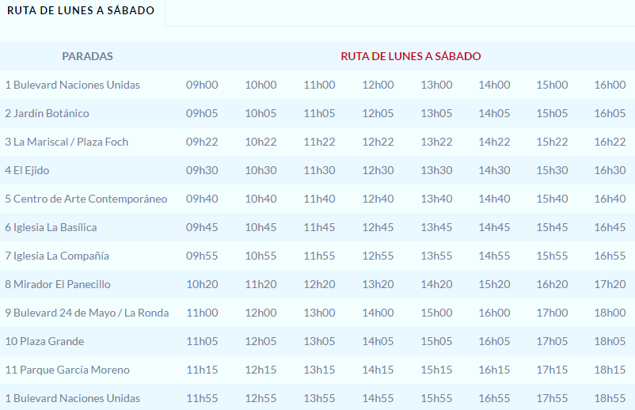
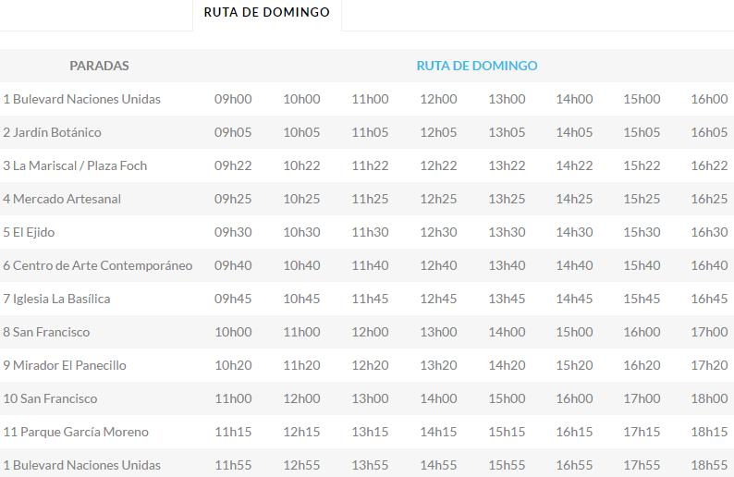

VM/03/01/2018

